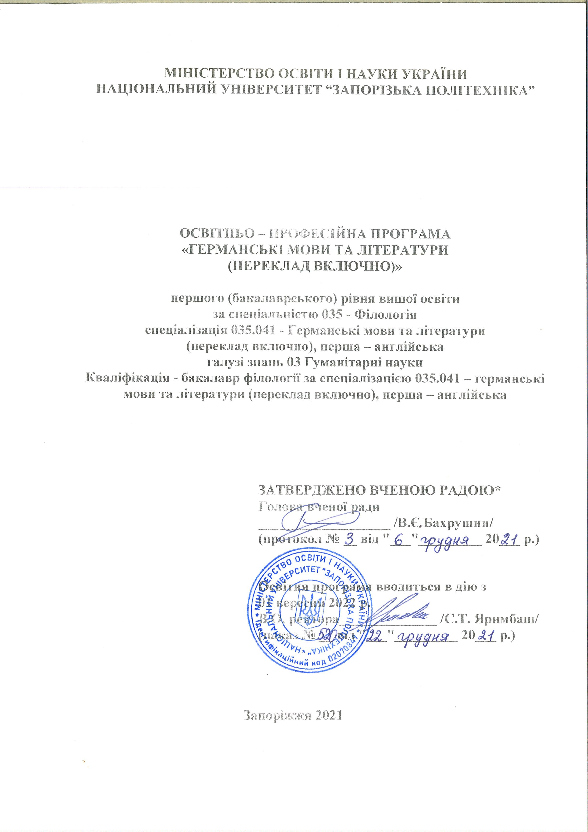

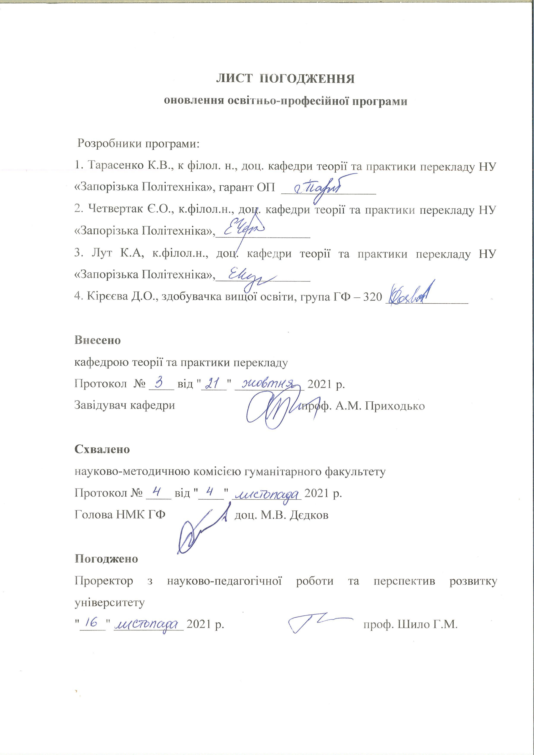

ПЕРЕДМОВА

Освітньо-професійна програма (ОПП) «Германські мови та літератури (переклад включно)» підготовки бакалавра зі спеціальності 035 «Філологія» випускника НУ «Запорізька політехніка» є нормативним документом, у якому визначається нормативний термін та зміст навчання, нормативні форми державної атестації, встановлюються вимоги до змісту, обсягу, рівня освіти та професійної підготовки бакалавра за спеціальністю 035
«Філологія».

Програму розроблено групою у складі:
- Тарасенко К.В. – керівник групи (гарант освітньої програми), к.філол.н., доцент кафедри теорії та практики перекладу Національного університету «Запорізька політехніка» (наказ від 15.07.2021 р. № 269 про призначення керівника проєктної групи);
- Четвертак Є.О. – член групи, к.філол.н, доцент кафедри теорії та практики перекладу Національного університету «Запорізька політехніка»;
- Лут К.А. – член групи, к.філол.н., доцент кафедри теорії та практики перекладу Національного університету «Запорізька політехніка»;
- Кірєєва Д. – член групи, здобувачка вищої освіти, гр. ГФ. 320

Розроблено ОПП на основі стандарту вищої освіти за спеціальністю 035 «Філологія» галузі знань 03 «Гуманітарні науки» для першого (бакалаврського) рівня вищої освіти, затвердженого та введеного в дію наказом № 865 Міністерства освіти і науки України від 20.06.2019 року.

Рецензії від стейкхолдерів:
- Панченко О.І., д. філол. н., проф., професор кафедри перекладу та лінгвістичної підготовки іноземців Дніпровського національного університету ім. О. Гончара
- Москаленко Д.А., перекладач-практик, ФОП «Москаленко Д.А.» (м.
Нікополь, Дніпропетровська обл.)
- Малік Д.А, перекладач-практик ТОВ «Елемент 5» (м. Запоріжжя, Україна)

Після надходження побажань, пропозицій та зауважень щодо вдосконалення ОПП від здобувачів вищої освіти, представників академічної спільноти та роботодавців проєкту ОПП обговорено та схвалено на засіданні кафедри теорії та практики перекладу (протокол від «25» листопада №4).

Профіль освітньо-професійної програми

1.1 – Загальна інформація
Повна назва закладу вищої освіти, факультету  та кафедри | Національний університет «Запорізька політехніка». Кафедра теорії та практики перекладу.
Ступінь вищої освіти та назва кваліфікації мовою оригіналу | Ступінь вищої освіти - Бакалавр  Кваліфікація - бакалавр філології за спеціалізацією 035.041 – германські мови та літератури (переклад включно), перша – англійська
Офіційна назва освітньої  програми | Германські мови та літератури (переклад включно)
Форми навчання | Інституційна (очна, заочна)
Обмеження щодо форм навчання | немає
Тип диплому та обсяг освітньої програми | Диплом бакалавра, одиничний, 240 кредитів ЄКТС, термін навчання 4 роки.  - на базі повної загальної середньої освіти становить 240 кредитів ЄКТС;  - на базі ступеня «молодший бакалавр» (освітньо- кваліфікаційного рівня «молодший спеціаліст») заклад вищої освіти має право визнати й перезарахувати кредити ЄКТС, отримані в межах попередньої ОП підготовки молодшого бакалавра (молодшого спеціаліста), обсягом не більше ніж 120 кредитів ЄКТС.  - на базі ступенів «бакалавр», «магістр» або ОКР  «спеціаліст» заклад вищої освіти має право визнати й перезарахувати кредити ЄКТС, отримані в межах попередньої ОП, обсягом не більше ніж 120 кредитів ЄКТС.  67 % обсягу ОПП спрямовано на забезпечення загальних і спеціальних (фахових) компетентностей за спеціальністю, визначених Стандартом вищої освіти за спеціальністю 035 –  Філологія для першого (бакалаврського) рівня вищої освіти
Наявність акредитації | Міністерство освіти та науки України  Сертифікат про акредитацію спеціальності 035 Філологія за спеціалізацією 035.041 "Германські мови та літератури (переклад включно), перша - англійська",  серія УД, № 08011760 від 22.10.2019;  термін дії сертифікату до 01.07.2028 р.
Цикл/рівень | НРК України – 6 рівень, FQ-EHEA – перший рівень, EQF-LLL –  6 рівень.
Передумови | Повна загальна середня освіта. умови прийому та навчання за Програмою регламентуються Правилами прийому до НУ  «Запорізька політехніка».
Мова(и) викладання | Українська, англійська, німецька, французька
Термін дії освітньої  програми | До наступного планового оновлення
Інтернет-адреса  постійного | http://zntu.edu.ua/kafedra-teoriyi-ta-praktiki-perekladu

розміщення опису
освітньої програми
1.2 – Мета освітньої програми
Підготовка фахівців, здатних до комплексного розв’язання задач, до практичного застосування перекладознавчих практик з застосуванням сучасних програмно-технічних засобів та інформаційних технологій в умовах невизначеності та з урахуванням потреб регіону.
1.3 - Характеристика освітньої програми
Предметна область (галузь  знань, спеціальність,  спеціалізація (за наявності)) | 03 – Гуманітарні науки 035 - Філологія  035.41 – германські мови та літератури (переклад включно), перша – англійська
Орієнтація освітньої  програми | Освітньо-професійна
Основний фокус освітньої  програми та спеціалізації | Здобуття вищої освіти в галузі германської філології та перекладознавства.  Акцент на здатності розробити та експлуатувати перекладознавчі практики, застосовувати комп’ютерні технології, виконувати наукові та проєктні роботи у галузі філології, а також брати участь у наукових дослідженнях у галузі германістики.  Ключові слова: філологія, переклад, способи перекладу, стилістика, теорграматика, практика усного і письмового мовлення, галузевий переклад (науково-технічний,  машинобудування, ливарне виробництво, ділова документація тощо).
Особливості програми | Об’єктами вивчення та професійної діяльності бакалавра філології є мови в теоретичному / практичному, синхронному / діахронному, стилістичному, соціокультурному та інших структурних аспектах; текстологія і дискурсологія; переклад, міжособистісна, міжкультурна та масова комунікація в усній та письмовій формі.  Цілі навчання: підготовка фахівців, здатних розв’язувати складні задачі та проблеми в галузі філології, що передбачає проведення досліджень і характеризуються невизначеністю умов і вимог, у діяльності, пов’язаній з аналізом, творенням (зокрема перекладом) і оцінюванням письмових текстів різних жанрів і стилів, організацією успішної комунікації двома мовами.  Теоретичний зміст предметної галузі становить система наукових теорій, концепцій, принципів, категорій, методів і понять філології.  Методи, методики і технології: загальнонаукові та спеціальні методи аналізу мовних одиниць, методи і методики філологічних досліджень, інформаційно-комунікаційні технології.  Орієнтована на глибоку спеціальну підготовку фахівців у галузі філології, з урахуванням сучасних вимог ринку праці, ініціативних та здатних швидко пристосовуватися до сучасного  стану промисловості.

Унікальність цієї ОП полягає в тому, що в ній зроблено акцент на галузевому перекладі, що збігається як з місією вищого навчального закладу НУ «Запорізька Політехніка», так і з
потребами Запорізького регіону.
1.4 – Придатність випускників до працевлаштування та подальшого навчання
Придатність до працевлаштування | Бакалавр-філолог може працювати в літературно-видавничій галузі, у засобах масової інформації, у різноманітних фондах, спілках, фундаціях гуманітарного спрямування, музеях, мистецьких і культурних центрах тощо; у різних галузях господарства та промисловості, а також у сфері IT, де потрібні послуги зі створення, аналізу, перекладу та оцінювання текстів.  Фахівець здатний виконувати зазначені професійні роботи за ДК 003:2010  2444 – Професіонали у галузі філології, лінгвістики та перекладознавства  2444.1 – Наукові співробітники (філологія, лінгвістика, переклади)  2444.2 – Філологи, лінгвісти, перекладачі та усні перекладачі
Подальше навчання | Випускники першого рівня можуть продовжити навчання в магістратурі для здобуття ступеня магістра філології у навчальних закладах вищої освіти за кордоном для здобуття  вищої освіти за іншою спеціальністю.
1.5 – Викладання та оцінювання
Викладання та навчання | Методологія навчання передбачає студентоцентрований підхід, самонавчання, проблемно-орієнтоване навчання, що передбачає такі види занять: семінари, наукові семінари, практичні заняття у групі, практика, консультації, робота разом з іншими студентами і спільна робота над проєктом; підготовка та виступ з презентацією; критичне осмислення своєї власної роботи.  Навчання передбачає: залучення студентів до виконання окремих завдань у межах бюджетних та ініціативних науково- дослідних робіт; сприяння участі студентів у студентських наукових олімпіадах, конкурсах, які проводяться МОН України; інформаційна підтримка участі студентів у конкурсах  на отримання іменних стипендій, премій, грантів (у т.ч. й міжнародних)
Оцінювання | Система оцінювання знань за дисциплінами цієї ОПП складається з поточного та підсумкового контролю. Поточний контроль знань студентів здійснюється у формі усного та письмового опитування, письмових тестів, аналізу текстів, есе, усних презентацій. Підсумковий контроль знань передбачає залік чи іспит. Оцінювання здійснюється за двома шкалами, – національною і міжнародною (ЄКТС).  Оцінювання навчальних досягнень студентів здійснюється згідно «Положення про організацію освітнього процесу», яке  затверджено Вченою радою НУ «Запорізька політехніка».
1.6 – Програмні компетентності
Інтегральна  компетентність | Здатність розв’язувати складні спеціалізовані задачі та  практичні проблеми в галузі філології (лінгвістики,

літературознавства, фольклористики, перекладу) у процесі професійної діяльності або навчання, що передбачає застосування теорій і методів філологічної науки і
характеризується комплексністю та невизначеністю умов.
Загальні компетентності | ЗК 1. Здатність реалізувати свої права і обов’язки як члена
(ЗК) | суспільства, усвідомлювати цінності громадянського (вільного
 | демократичного) суспільства та необхідність його сталого
 | розвитку, верховенства права, прав і свобод людини і
 | громадянина в Україні.
 | ЗК2. Здатність зберігати та примножувати моральні, культурні,
 | наукові цінності і досягнення суспільства на основі розуміння
 | історії та закономірностей розвитку предметної області, її місця
 | у загальній системі знань про природу і суспільство та у
 | розвитку суспільства, техніки і технологій, використовувати
 | різні види та форми рухової активності для активного
 | відпочинку та ведення здорового способу життя.
 | ЗК3. Здатність спілкуватися державною мовою як усно, так і
 | письмово.
 | ЗК4.Здатність бути критичним і самокритичним.
 | ЗК5.Здатність учитися й оволодівати сучасними знаннями.
 | ЗК6. Здатність до пошуку, опрацювання та аналізу інформації з
 | різних джерел.
 | ЗК7. Уміння виявляти, ставити та вирішувати проблеми.
 | ЗК8. Здатність працювати в команді та автономно.
 | ЗК9. Здатність спілкуватися іноземною мовою.
 | ЗК10. Здатність до абстрактного мислення, аналізу та синтезу.
 | ЗК11. Здатність застосовувати знання у практичних ситуаціях.
 | ЗК12. Навички використання інформаційних і комунікаційних
 | технологій.
 | ЗК13. Здатність проведення досліджень на належному рівні.
 | ЗК 14. Здатність до міжособистісного спілкування та
 | професійної взаємодії з представниками інших професійних
 | груп, товариств, фундацій, з міжнародними партнерами, з
 | експертами з інших галузей.
 | ЗК 15 Здатність креативно мислити й ініціювати власні
 | індивідуальні або групові проекти.
Фахові компетентності | ФК1. Усвідомлення структури філологічної науки та її
спеціальності (ФК) | теоретичних основ.
 | ФК2. Здатність використовувати у професійній діяльності
 | знання про мову як особливу знакову систему, її природу,
 | функції, рівні.
 | ФК3. Здатність використовувати у професійній діяльності
 | знання з теорії та історії мов, що вивчаються.
 | ФК4. Здатність аналізувати діалектні та соціальні різновиди
 | мов, що вивчаються, описувати соціолінгвальну ситуацію.
 | ФК5. Здатність використовувати у професійній діяльності
 | системні знання про основні періоди розвитку літератури, що
 | вивчається, від давнини до ХХІ століття, еволюцію напрямів,
 | жанрів і стилів, чільних представників та художні явища, а
 | також знання про тенденції розвитку світового літературного
 | процесу та української літератури.

ФК6. Здатність вільно, гнучко й ефективно використовувати мови, що вивчаються, в усній та письмовій формі, у різних жанрово-стильових різновидах і регістрах спілкування (офіційному, неофіційному, нейтральному), для розв’язання комунікативних завдань у різних сферах життя.
ФК7. Здатність до збирання й аналізу, систематизації та інтерпретації мовник, літературних фактів, інтерпретації та перекладу тексту.
ФК8. Здатність вільно оперувати спеціальною термінологією для розв’язання професійних завдань.
ФК9. Усвідомлення засад і технологій створення текстів різних жанрів і стилів державною та іноземними мовами.
ФК10. Здатність здійснювати лінгвістичний, літературознавчий та спеціальний філологічний аналіз текстів різних стилів і жанрів.
ФК11. Здатність до надання консультацій з дотримання норм літературної мови та культури мовлення.
ФК12. Здатність до організації ділової комунікації.
ФК 13 Здатність до аналізу, вибору стратегій перекладу текстів науково-технічної галузі з огляду на коректне використання перекладацьких трансформацій
ФК 14 Здатність здійснювати усний та письмовий переклад текстів науково-технічної галузі.
ФК 15 Здатність використовувати мовні формули та кліше у процесі міжкультурної комунікації, перекладу та під час різних
прагматично-орієнтованих ситуацій.
1.7 – Програмні результати навчання
ПРН1. Вільно спілкуватися з професійних питань із фахівцями та нефахівцями державною та іноземними мовами усно й письмово, використовувати їх для організації ефективної міжкультурної комунікації.
ПРН2. Ефективно працювати з інформацією: добирати необхідну інформацію з різних джерел, зокрема з фахової літератури та електронних баз, критично аналізувати й інтерпретувати її, впорядковувати, класифікувати й систематизувати.
ПРН3. Організовувати процес свого навчання й самоосвіти. ПРН4. Розуміти фундаментальні принципи буття людини, природи, суспільства.
ПРН5. Співпрацювати з колегами, представниками інших культур та релігій, прибічниками різних політичних поглядів тощо.
ПРН6. Використовувати інформаційні й комунікаційні технології для вирішення складних спеціалізованих задач і проблем професійної діяльності.
ПРН7. Розуміти основні проблеми філології та підходи до їх розв’язання із застосуванням доцільних методів та інноваційних підходів.
ПРН8. Знати й розуміти систему мови, загальні властивості літератури як мистецтва слова, історію мов і літератур, що вивчаються, і вміти застосовувати ці знання у професійній
діяльності.

ПРН9 Характеризувати соціальні різновиди мов, що вивчаються, описувати соціолінгвальну ситуацію.
ПРН10. Знати норми літературної мови та вміти їх застосовувати у практичній діяльності.
ПРН11. Знати принципи, технології і прийоми створення усних і письмових текстів різних жанрів і стилів державною та іноземними мовами.
ПРН12. Аналізувати мовні одиниці, визначати їхню взаємодію та характеризувати мовні явища і процеси, що їх зумовлюють. ПРН13. Аналізувати й інтерпретувати твори української та зарубіжної художньої літератури, визначати їхню специфіку й місце в літературному процесі
ПРН14. Використовувати мови, що вивчаються, в усній та письмовій формі, у різних жанрово-стильових різновидах і регістрах спілкування (офіційному, неофіційному, нейтральному), для розв’язання комунікативних завдань у побутовій, суспільній, навчальній, професійній, науковій сферах життя.
ПРН15. Здійснювати лінгвістичний, літературознавчий та спеціальний філологічний аналіз текстів різних стилів і жанрів. ПРН16. Знати й розуміти основні поняття, теорії та концепції обраної філологічної спеціалізації, уміти застосовувати їх у професійній діяльності.
ПРН17. Збирати, аналізувати, систематизувати й інтерпретувати факти мови й мовлення й використовувати їх для розв’язання складних задач і проблем у спеціалізованих сферах професійної діяльності та/або навчання.
ПРН18. Мати навички управління комплексними діями або проектами при розв’язанні складних проблем у професійній діяльності в галузі обраної філологічної спеціалізації та нести відповідальність за прийняття рішень у непередбачуваних умовах.
ПРН19. Мати навички участі в наукових та/або прикладних дослідженнях у галузі філології.
ПРН 20 Здійснювати усний та письмовий переклад текстів різних галузей.
1.8 – Ресурсне забезпечення реалізації програми
Кадрове забезпечення | Кадровий склад кафедри теорії та практики перекладу, що забезпечує навчальний процес за першим (бакалаврським) рівнем вищої освіти за спеціалізацією 035.041 "Германські мови і літератури (переклад включно), перша – англійська" нараховує 19 НПП на постійній основі. Із них з науковими ступенями і вченими званнями – 16 НПП (84%), а саме: доктори наук, професорів – 1 (5%), кандидати наук, доценти –  15 (79%)
Матеріально-технічне забезпечення | Навчальні корпуси; гуртожитки; комп’ютерні класи; пункти харчування; точки бездротового доступу до мережі Інтернет; мультимедійне обладнання; спортивні зали, спортивні майданчики  У розпорядженні кафедри є копіювальний апарат, сканер і принтер, які використовуються в навчальній, методичній,

науковій діяльності студентів і викладачів. Клас комп’ютерної інформації (ауд. 248) кафедри призначений для проведення практичних занять і самостійної роботи студентів з дисциплін, що викладаються, а також для виконання курсових і дипломних робіт, підготовки наукових доповідей, статей і рефератів. Усі
аудиторії оснащено наочними посібниками, ілюстративним матеріалом.
Інформаційне та навчально-методичне забезпечення | Офіційний сайт НУ «Запорізька політехніка»: https://zp.edu.ua/; точки бездротового доступу до мережі Інтернет; необмежений доступ до мережі Інтернет; наукова бібліотека, читальні зали; пакет MS Office 365; корпоративна пошта; навчальні і робочі плани; графіки навчального процесу; навчально-методичні комплекси дисциплін; навчальні та робочі програми дисциплін; дидактичні матеріали для самостійної та індивідуальної роботи; програми практик; методичні вказівки до виконання курсових і дипломних робіт; критерії оцінювання рівня підготовки; пакети  комплексних контрольних робіт.
1.9 – Академічна мобільність
Національна кредитна мобільність | Передбачається законодавством та є доцільною, коли виникає необхідність опанування студентами принципово нових курсів, дисциплін, які не викладаються у базовому закладі вищої  освіти.
Міжнародна кредитна мобільність | Університет має 58 чинних угод з університетами, освітянськими організаціями та підприємствами Австрії, Бельгії, Казахстану, Грузії, Іспанії, Німеччини, Великобританії, Польщі, Румунії, Словаччини, Туреччини, Чехії.  В університеті в рамках програми «Erasmus+ (KA1)» підписані 8 міжінституційних угод з Європейськими університетами.  Кафедра особливо активно співпрацює з кафедрою англійської мови технічного університету Ilmenau (ФРН, Тюрінгія), з Запорізьким національним університетом. з Харківським НУ ім. В.М. Каразіна, з Донецьким НУ ім. В. Стуса (м. Вінниця), з  Київським лінгвістичним НУ, з Чернівецьким НУ ім В. Стефаника
Навчання іноземних  здобувачів вищої освіти | Не передбачено

  - Перелік компонент освітньо-професійної/наукової програми та їх логічна послідовність

    - Перелік компонентів ОП

Код н/д | Компоненти освітньої програми (навчальні дисципліни, курсові проекти (роботи), практики, кваліфікаційна  робота) | Кількість кредитів | Форма підсумкового  контролю
1 | 2 | 3 | 4
ОБОВ'ЯЗКОВІ КОМПОНЕНТИ (ОК)
ОК 1. | Вступ до загального та германського мовознавства | 3 | іспит
ОК 2. | Мова науково-технічної та ділової комунікації | 3 | залік
ОК 3 | Історія зарубіжної літератури | 6 | залік
ОК 4 | Історія зарубіжної літератури | 3 | іспит
ОК 5 | Порівняльна лексикологія | 3 | іспит
ОК 6 | Порівняльна граматика | 3 | іспит
ОК 7 | Порівняльна стилістика | 3 | іспит
ОК 8 | Українська мова за професійним спрямуванням | 3 | іспит
ОК 9 | Політико-правова система України | 3 | залік
ОК 10 | Історія України | 3 | іспит
ОК 11 | Філософія | 3 | іспит
ОК 12 | Практичний курс основної іноземної мови | 48,5 | Залік/іспит
ОК 13 | Практичний курс другої іноземної мови | 47,5 | Залік/іспит
ОК 14 | Практика перекладу з першої мови науково-технічної літератури | 24 | Залік/іспит
ОК 15 | Практика перекладу з другої іноземної мови | 4.5 | іспит
ОК 16 | Атестація (Комплексний кваліфікаційний екзамен з  основної іноземної мови) | 3 | іспит
ОК 17 | Виробнича (науково-перекладацька) практика | 4,5 | Диф.залік
ОК 18 | Інформаційно-пошукова та технічна компетенція  сучасного перекладача | 3 | залік
ОК 19 | Курсова робота з теорії першої мови | 1,5 | Диф. залік
ОК 20 | Курсова робота з історії зарубіжної літератури | 1,5 | Диф.залік
ОК 21 | Курсова робота з практики перекладу з першої  іноземної мови | 1,5 | Диф.залік
ОК 22 | Виробнича (перекладацька) практика | 4,5 | Диф.залік
Разом |  | 180
Загальний обсяг обов’язкових компонент: |  | 180
ВИБІРКОВІ КОМПОНЕНТИ |  | 60 | залік
Загальний обсяг вибіркових компонент: |  | 60
ЗАГАЛЬНИЙ ОБСЯГ ОСВІТНЬОЇ ПРОГРАМИ |  | 240

    - Структурно-логічна схема ОП
Порівняльна лексикологія
Курсова робота з теорії першої іноземної мови
Історія зарубіжної літератури
Вступ до загального та германського
мовознавства
Порівняльна граматика
Порівняльна стилістика
Дисципліни вибіркові (ЗУ каталог)
Українська мова (за проф. спрямуван- ням)
Філософія
Історія України
Політико- правова система

Курсова робота з історії зарубіжної. літератури
Практичний курс основної іноземної мови
Інформаційно- пошукова компетенція сучасного перекладача
В И Б І Р К О В І
Практичний курс другої іноземної мови
Мова науково- технічної та ділової комунікації
Практика перекладу з другої
іноземної
Курсова робота з практики перекладу з першої мови
Д И С Ц И П Л І Н И (К
К)
Виробнича (науково- перекладацька практика)
Виробнича (перекладацька практика)
Атестація (комплексний іспит з основної іноземної мови)
Практика перекладу з першої іноземної мови

  - Форма атестації здобувачів вищої освіти
Атестація випускників освітньо-професійної програми проводиться у формі комплексного кваліфікаційного екзамену з основної іноземної мови та завершується видачею документа встановленого зразка про присудження йому ступеня бакалавра із присвоєнням кваліфікації – бакалавр філології за спеціалізацією 035.041 – германські мови та літератури (переклад включно), перша – англійська. Атестація здійснюється відкрито та публічно.

Вимоги до атестації здобувачів вищої освіти
Атестаційний іспит (АІ) з основної іноземної мови для здобувачів вищої освіти за ступенем «бакалавр» є підсумковою формою перевірки й оцінки науково-теоретичної та практичної підготовки студентів.
Мета АІ полягає у контролі та оцінюванні рівня сформованості у студентів міжкультурної комунікативної компетентності з основної іноземної мови, перекладацької та соціокультурної компетентності як складових фахової компетентності перекладача, наявності у студентів знань основ галузевого перекладу з основної іноземної мови і вмінь реалізовувати ці знання в професійній діяльності.

Вимоги щодо внутрішньої системи забезпечення якості вищої освіти

У НУ "Запорізька політехніка" діє система внутрішнього забезпечення якості освіти та освітньої діяльності, яка передбачає здійснення таких процедур і заходів:
- реалізацію системи забезпечення якості освіти та освітньої діяльності в Університеті на підставі принципів і процедур, визначених у Програмі забезпечення якості освітньої діяльності та якості вищої освіти в Університеті;
- здійснення моніторингу, періодичного перегляду та оновлення освітніх програм згідно з відповідним Положенням, затвердженим вченою радою НУ "Запорізька політехніка";
- контроль якості результатів навчання студентів через систему контрольних заходів (вступного, поточного, рубіжного, модульного, семестрового та атестаційного контролю);
- реалізацію системи підвищення кваліфікації науково-педагогічних працівників – як у національних, так і в зарубіжних закладах освіти;
- забезпечення освітнього процесу необхідним навчально-методичним ресурсом, зокрема для самостійної роботи студентів, силабусів тощо – як у паперовому вигляді, так і електронному;
- забезпечення мультимедійної підтримки освітнього процесу, активне опрацювання освітнього порталу Moodle для забезпечення студентів актуальними навчальними матеріалами та здійснення зворотного зв’язку між студентами і викладачами;
- розміщення на сайтах Університету, факультетів, кафедр актуальної для студентів і науково-педагогічних працівників інформації, зокрема про освітні програми, документів з організації освітнього процесу, актуальних питань життєдіяльності і рішень вченої ради Університету;
- впровадження системи запобігання та виявлення академічного плагіату, зокрема перевірки кваліфікаційних і курсових робіт студентів на дотримання правил академічної доброчесності за допомогою спеціальних інформаційних систем;
- здійснення систематичних опитувань науково-педагогічних працівників і студентів Університету з питань якості викладання, навчально-методичного та матеріального забезпечення освітнього процесу, аналіз і оприлюднення результатів дослідження на засіданнях вченої ради Університету та на офіційному вебсайті Університету.

7 ПЕРЕЛІК ДОКОМЕНТІВ, НА ЯКИХ БАЗУЄТЬСЯ ОСВІТНЯ ПРОГРАМА

Освітньо-професійна програма розроблена на основі наступних нормативних документів:

- Закон України «Про вищу освіту» № 1556-VII в редакції від 16.01.2020 р. URL: https://zakon.rada.gov.ua/laws/show/1556-18
- Методичні рекомендації щодо розроблення стандартів вищої освіти: Наказ Міністерства освіти і науки України від 01 червня 2016 р. № 600. (у редакції наказу Міністерства освіти і науки України від 01.10.2019 р. № 1254) URL: http://edu- mns.org.ua/img/news/8635/NakMON_1254_19.pdfd.
- Постанова КМ України № 1187 «Ліцензійні умови провадження освітньої діяльності закладів освіти» від 30.12.2015 р. [URL]: http://zakon5.rada.gov.ua/laws/show/1187-2015-п/page.
- Положення про акредитацію освітніх програм, за якими здійснюється підготовка здобувачів вищої освіти, затверджене Наказом МОН України № 977 від 11.07.2019 [URL]: https://zakon.rada.gov.ua/laws/show/z0880-19.
- Лист МОН України № 1/9–239 від 28.04.2017 р. щодо використання у роботі закладів вищої освіти примірних зразків освітніх програм.
- Лист МОН України №1/9–377 від 05.06.2018 р. щодо надання роз’яснень стосовно освітніх програм
- Національна рамка кваліфікацій: затверджена постановою КМУ № 1341 від 23.11.2011. [URL]: https://zakon.rada.gov.ua/laws/show/1341-2011-%D0%BF/paran12#n12.
- Національний класифікатор України: Класифікатор професій: ДК 003:2010 (На зміну ДК 003: 2005); Чинний від 01.11.2010 р.
[URL]: https://zakon.rada.gov.ua/rada/show/va327609-10#Text.
- Перелік галузей знань і спеціальностей, за якими здійснюється підготовка здобувачів вищої освіти: Постанова КМУ № 266 від 29.04. 2015 р. [URL]: https://www.kmu.gov.ua/npas/248149695.
- Методичні рекомендації щодо розроблення стандартів вищої освіти: Наказ МОН України
№ 600 від 1.06.2017 р. (у редакції наказу МОН № 1648 від 21.12.2017 р.) [URL]: https://mon.gov.ua/storage/app/media/vishcha-osvita/rekomendatsii-1648.pdf.
- Критерії оцінювання якості освітньої програми. Додаток до Положення про акредитацію освітніх програм, за якими здійснюється підготовка здобувачів вищої освіти (п. 6, розд. І). [URL]. https://naqa.gov.ua/wp-content/uploads/2019/09/Критерії.pdf.
- Рекомендації щодо застосування Критеріїв оцінювання якості ОП [URL] https://naqa.gov.ua/wp-content/uploads/2020/12/
- Глосарій. Національне агентство із забезпечення якості вищої освіти. [URL]: https://naqa.gov.ua/wp_content/uploads/2020/01/%d0%93%d0% bb%d0%be%d1%81%d0%b0%d1%80 %d1%96%d0%b9.pdf.
- Довідник користувача ЄКТС [URL]. http://mdu.in.ua/Ucheb/dovidnik_ koristuvacha_ekts.pdf.
- Розвиток системи забезпечення якості вищої освіти в Україні: огляд – http://ihed.org.ua/images/biblioteka/Rozvitok_sisitemi_zabesp_yakosti_VO_UA_2015.pdf.
- Статут НУ «ЗП» (2019 р.), [URL]. https://zntu.edu.ua/uploads/Statut-ZPNU.pdf
- Стратегія розвитку НУ «Запорізька політехніка» (2019 р.) [URL] https://zp.edu.ua/uploads/strategiya_rozvytku.pdf.
- ПОРЯДОК оформлення, переоформлення, видачі, зберігання та обліку сертифікатів про акредитацію освітньої програми [URL]. https://zakon.rada.gov.ua/laws/show/1117-2015-п#Text
- Стандарт вищої освіти за спеціальністю 035 «Філологія» галузі знань 03 «Гуманітарні науки» для першого (бакалаврського) рівня вищої освіти. Наказ МОН України № 896 від 20.
06. 2019 р. URL:https://mon.gov.ua/storage/app/media/vishcha- osvita/zatverdzeni%20standarty/2019/06/25/035-filologi ya-bakalavr.pdf

ФК 15 | ФК 14 | ФК 13 | ФК12 | ФК11 | ФК10 | ФК9 | ФК8 | ФК7 | ФК6 | ФК5 | ФК4 | ФК3 | ФК2 | ФК1 | ЗК 15 | ЗК 14 | ЗК13 | ЗК12 | ЗК11 | ЗК10 | ЗК9 | ЗК8 | ЗК7 | ЗК6 | ЗК5 | ЗК4 | ЗК3 | ЗК2 | ЗК1 | ІК
 |  |  |  |  |  |  | + |  |  |  |  | + | + | + | + |  |  | + | + | + |  | + | + | + | + | + | + | + |  | + | Вступ до  загального та германського мовознавства
+ | + | + | + |  | + | + | + | + | + |  |  | + | + |  | + | + |  | + | + | + | + | + | + | + | + | + | + | + |  | + | Мова науково- технічної та  ділової комунікації
 |  |  |  | + | + | + | + | + |  | + |  |  |  | + | + | + |  | + | + | + |  | + | + | + | + | + | + | + |  | + | Історія зарубіжної літератури
 |  |  |  | + | + | + | + | + |  | + |  |  |  | + | + | + |  | + | + | + |  | + |  | + | + | + | + | + |  | + | Історія зарубіжної літератури
 |  |  |  |  |  | + | + |  | + |  | + | + | + | + | + | + |  | + | + | + | + | + | + | + | + | + | + | + |  | + | Порівняльна лексикологія
 |  |  |  |  |  | + | + |  | + |  |  | + | + | + | + | + |  | + | + | + | + | + | + | + | + | + | + | + |  | + | Порівняльна граматика
 |  |  | + | + | + | + | + |  | + |  | + | + | + | + | + | + |  | + | + | + | + | + | + | + | + | + | + | + |  | + | Порівняльна стилістика
+ |  |  | + | + | + | + | + |  |  |  | + |  | + | + | + | + |  | + | + | + |  | + | + | + | + | + | + | + | + | + | Українська мова за професійним спрямуванням
 |  |  |  |  |  |  |  |  |  |  |  |  |  |  | + | + |  | + | + | + |  | + | + | + | + | + | + | + | + |  | Політико-правова система України
 |  |  |  |  |  |  |  |  |  |  |  |  |  |  | + | + |  | + | + | + |  | + | + | + | + | + | + | + | + |  | Історія України
 |  |  |  |  |  |  |  |  |  |  |  |  |  |  | + |  |  |  | + | + |  | + | + | + | + | + | + | + |  |  | Філософія
+ |  |  | + |  | + | + | + | + | + |  | + | + | + |  | + | + |  | + | + | + | + | + | + | + | + | + | + |  |  | + | Практичний курс основної  іноземної мови
+ |  |  | + |  | + | + | + | + | + |  | + | + | + |  | + | + |  | + | + | + | + | + | + | + | + | + | + |  |  | + | Практичний курс другої іноземної мови
+ | + | + | + |  | + | + | + | + | + |  |  | + | + |  | + | + |  | + | + | + | + | + | + | + | + | + | + |  |  | + | Практика перекладу з  першої мови науково-технічної
+ | + | + | + |  | + | + | + | + | + |  |  | + | + |  | + | + |  | + | + | + | + | + | + | + | + | + | + |  |  | + | Практика  перекладу з другої іноземної
+ | + | + | + |  | + | + | + | + | + |  | + | + | + | + | + | + |  | + | + | + | + | + | + | + | + | + | + |  |  | + | Атестація (Комплексний кваліфікаційний екзамен з
+ | + | + | + | + | + | + | + | + | + |  |  | + | + |  | + | + | + | + | + | + | + | + | + | + | + | + | + |  |  | + | Виробнича (перекладацька)  практика
 |  |  |  |  |  |  | + |  | + |  | + |  | + |  | + | + |  | + | + | + | + | + | + | + | + | + | + | + |  | + | Інформаційно- пошукова та технічна  компетенція
 | + | + |  |  | + | + | + | + | + |  | + | + | + | + | + | + | + |  | + | + | + | + |  | + | + | + | + |  |  | + | Курсова робота з теорії першої мови
 |  |  |  |  | + | + | + | + |  | + |  | + | + | + | + | + | + | + | + | + | + | + | + | + | + | + | + |  |  | + | Курсова робота з історії зарубіжної літератури
 | + | + |  |  | + | + | + | + | + |  | + | + | + | + | + | + | + | + | + | + | + | + | + | + | + | + | + |  |  | + | Курсова робота з практики перекладу з  першої іноземної мови
+ | + | + | + | + | + | + | + | + | + |  | + | + | + | + | + | + | + | + | + | + | + | + | + | + | + | + | + |  |  | + | Виробнича (науково-  перекладацька) практика
5. Матриця відповідності програмних компетентностей компонентам освітньої програми

6. Матриця забезпечення програмних результатів навчання (ПРН) відповідними компонентами освітньої програми
ПР20 | ПР19 | ПР18 | ПР17 | ПР16 | ПР15 | ПР14 | ПР13 | ПР12 | ПР11 | ПР10 | ПР9 | ПР8 | ПР7 | ПР6 | ПР5 | ПР4 | ПР3 | ПР2 | ПР1
 |  |  |  | + |  |  |  | + |  |  | + | + | + |  | + |  | + | + |  | Вступ до  загального та германського
+ |  | + | + | + | + | + |  | + | + | + |  | + | + | + | + |  | + | + | + | Мова науково- технічної та  ділової
 |  |  |  | + | + |  | + |  | + | + |  | + | + | + | + |  | + | + | + | Історія зарубіжної літератури
 |  |  |  | + | + |  | + |  | + | + |  | + | + | + | + |  | + | + | + | Історія зарубіжної літератури
 |  |  | + | + | + | + |  | + | + | + | + | + | + | + |  |  | + | + |  | Порівняльна лексикологія
 |  |  | + | + | + | + |  | + | + | + | + | + | + | + |  |  | + | + |  | Порівняльна граматика
 |  |  | + | + | + | + |  | + | + | + | + | + | + | + |  |  | + | + | + | Порівняльна стилістика
 |  |  |  |  |  | + |  | + | + | + |  |  | + | + | + | + | + | + | + | Українська мова  за професійним спрямуванням
 |  |  |  |  |  |  |  |  |  |  |  |  |  | + | + | + | + | + | + | Політико-правова система України
 |  |  |  |  |  |  |  |  |  |  |  |  |  | + | + | + | + | + | + | Історія України
 |  |  |  |  |  |  |  |  |  |  |  |  |  | + | + | + | + | + |  | Філософія
+ |  |  | + | + | + | + |  | + | + | + | + | + | + | + | + | + | + | + | + | Практичний курс основної  іноземної мови
+ |  |  | + | + | + | + |  | + | + | + | + | + | + | + | + | + | + | + | + | Практичний курс другої іноземної  мови
+ |  |  | + | + | + | + |  | + | + | + | + | + | + | + | + | + | + | + | + | Практика перекладу з  першої мови
+ |  |  | + | + | + | + |  | + | + | + | + | + | + | + | + | + | + | + | + | Практика перекладу з  другої іноземної
+ |  | + | + | + | + | + | + | + | + | + | + | + | + |  | + | + | + | + | + | Атестація (Комплексний  кваліфікаційний
+ | + | + | + | + | + | + |  | + | + | + |  | + | + | + | + | + | + | + | + | Виробнича (перекладцька)  практика
 |  |  |  | + |  |  |  | + | + | + | + | + | + | + | + |  | + | + | + | Інформаційно- пошукова та  технічна
+ | + | + | + | + | + | + |  | + | + | + | + | + | + | + | + |  | + | + | + | Курсова робота з теорії першої  мови
 | + |  |  | + | + | + | + |  | + | + |  | + | + | + | + |  | + | + | + | Курсова робота з історії зарубіжної  літератури
+ | + | + | + | + | + | + |  | + | + | + | + | + | + | + | + |  | + | + | + | Курсова робота з практики  перекладу з
+ | + | + | + | + | + | + |  | + | + | + | + | + | + | + | + | + | + | + | + | Виробнича (науково-  перекладацька)

